Реестр самовольно установленных и (или) незаконно эксплуатируемых временных сооружений на территории Ленинского района городского округа город Воронеж, выявленных 19.09.2019

№п/п | Место нахождения объекта, вид сооружения, дата выявления | Фото
1 | Ул. Революции 1905 года  11.09.2019  Металлические гаражи 5 шт | 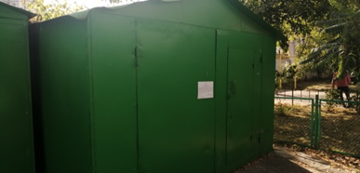
2 | Ул. Маяковского 18  16.09.2019  Металлический гараж | 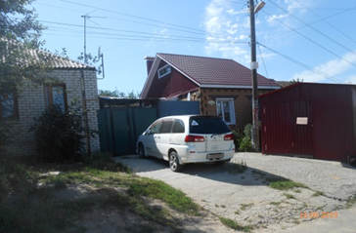
3 | Ул. Острогожская 85  19.09.2019  Деревянный забор | 